なんとなくのにのわメールマガジン機能の画面構成
2008/09/01
佐藤 順

メールマガジン配信機能 3
ログイン画面 3
ログイン失敗画面 4
メールマガジン件名・本文入力画面 5
メールマガジン件名・本文確認画面 6
メールマガジン送信確認画面 7
メールアドレス登録・解除機能 8
メールアドレス入力画面 8
認証メール送信確認画面 9
認証メール 10
メールアドレス認証完了画面 11
その他の画面 12
メールアドレス解除確認画面 12
メールアドレス承認失敗画面 13
不正アクセスメッセージ画面 14

メールマガジン配信機能

ログイン画面
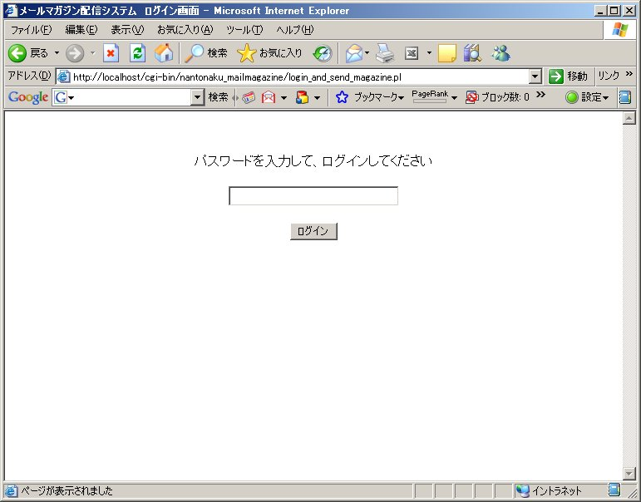

ログイン失敗画面
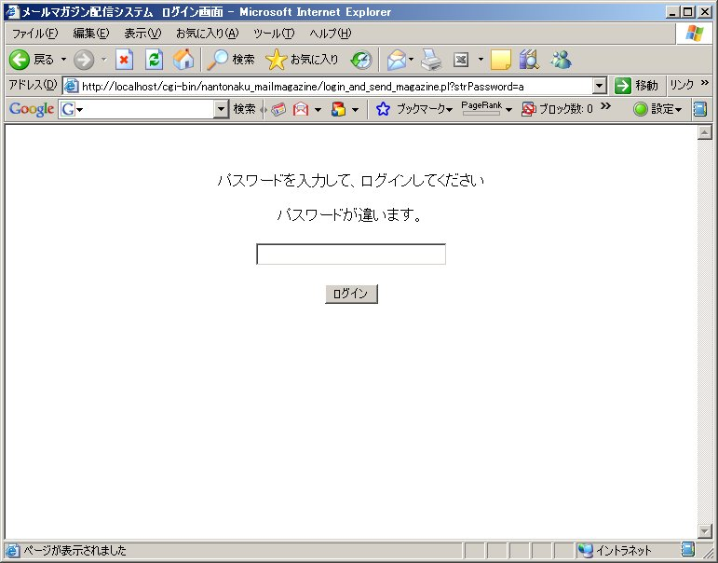

メールマガジン件名・本文入力画面
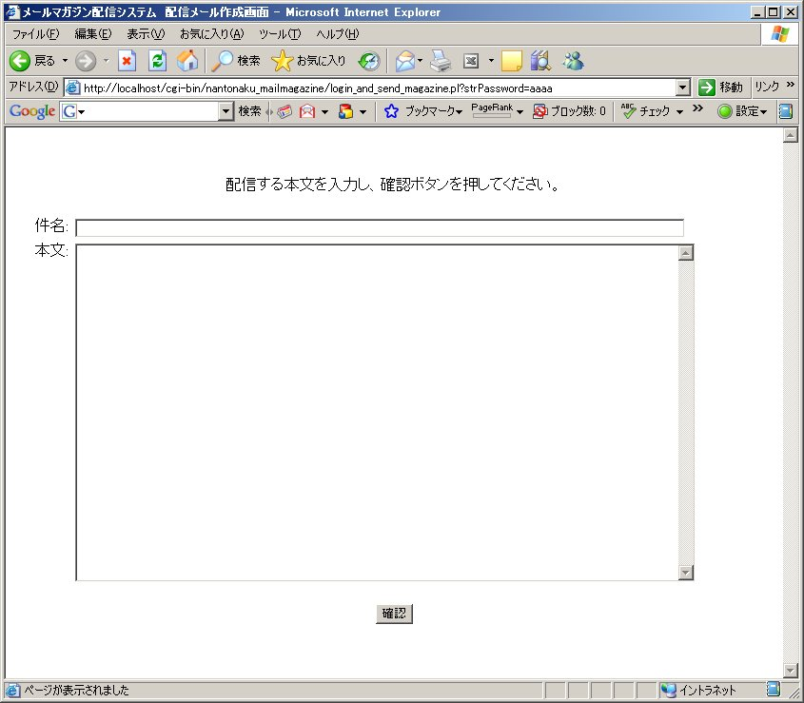

メールマガジン件名・本文確認画面
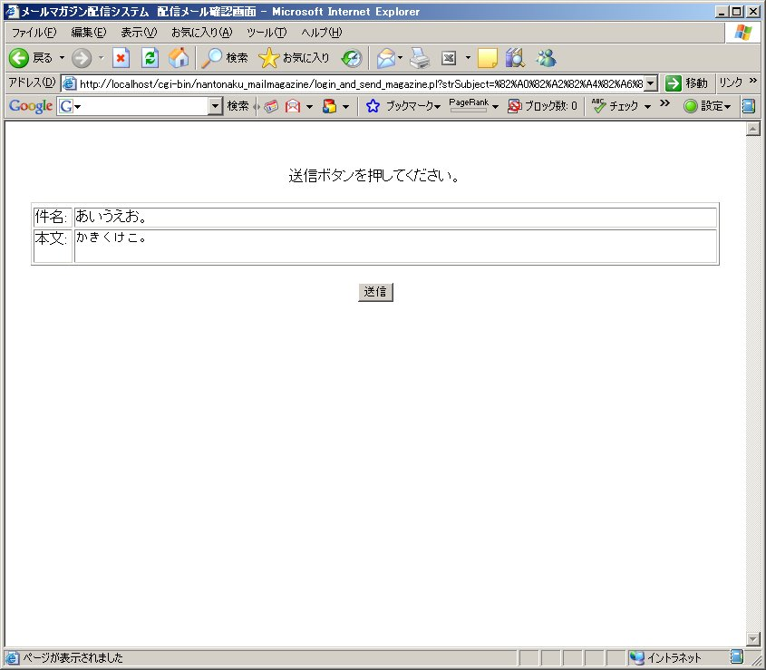

メールマガジン送信確認画面
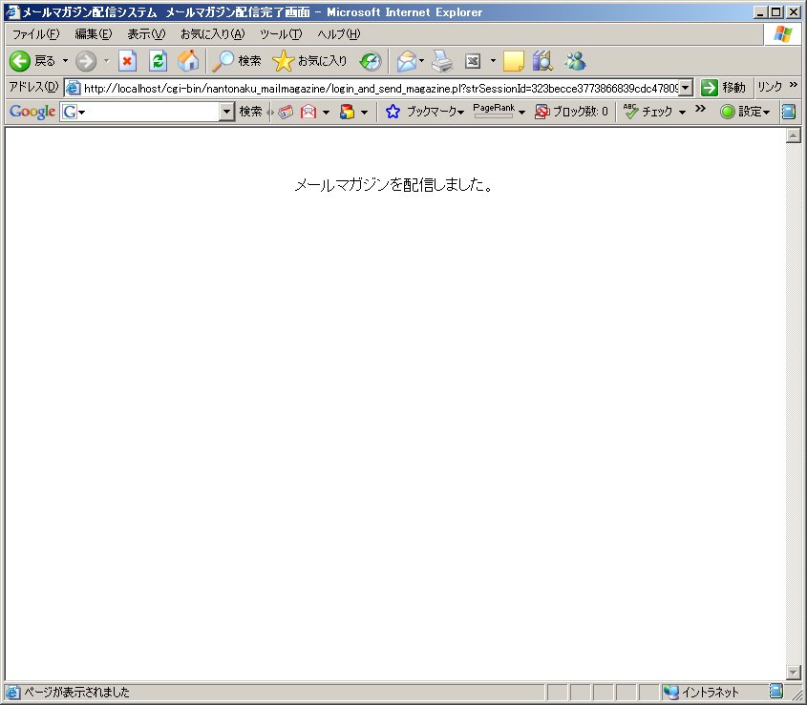

メールアドレス登録・解除機能

メールアドレス入力画面
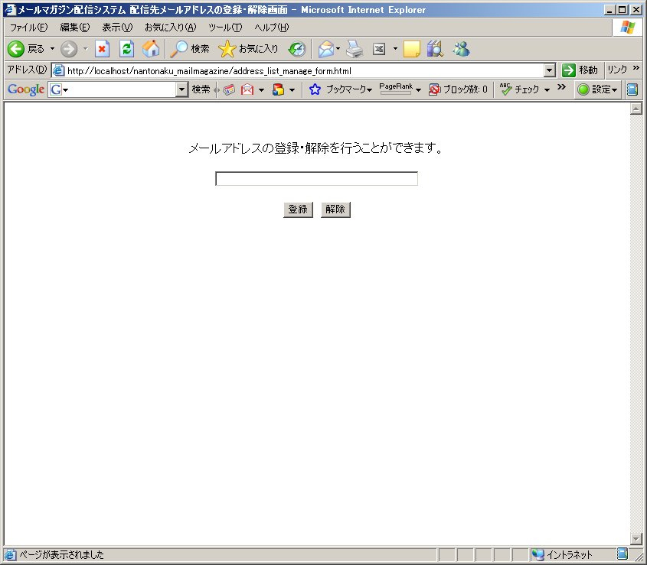

認証メール送信確認画面
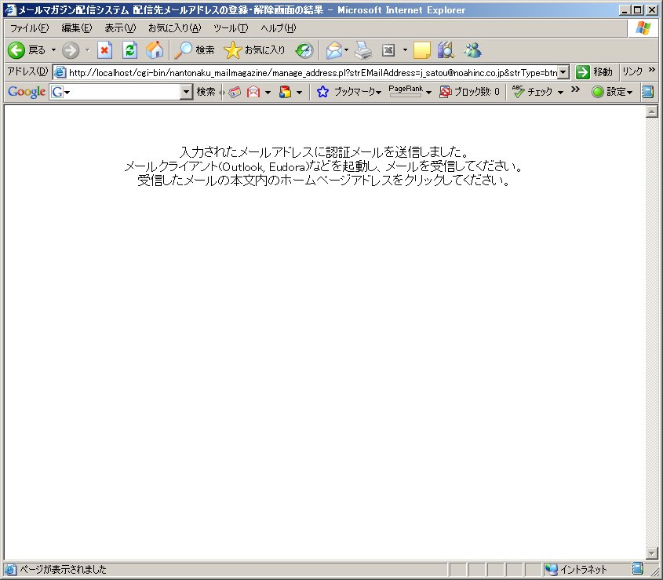

認証メール
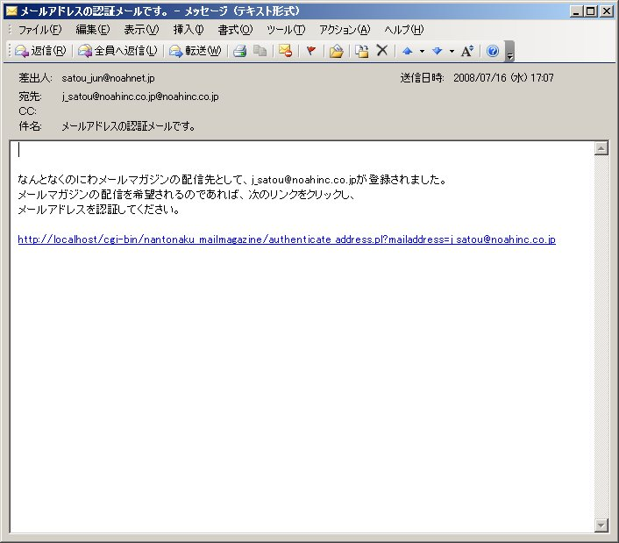

メールアドレス認証完了画面
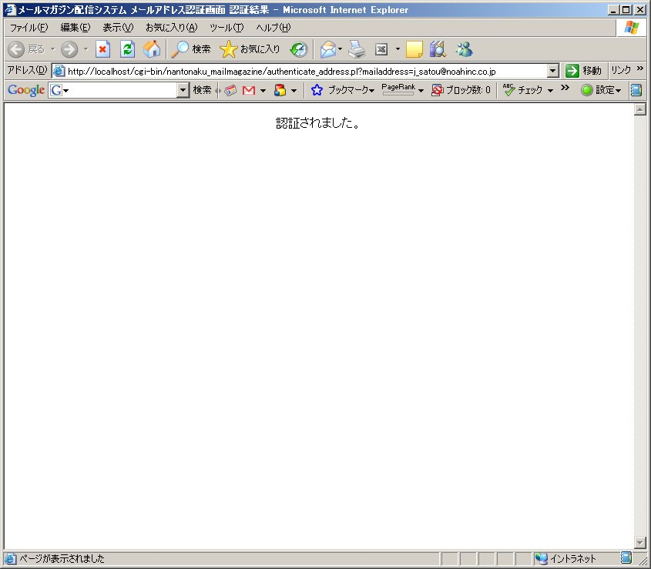

その他の画面

メールアドレス解除確認画面
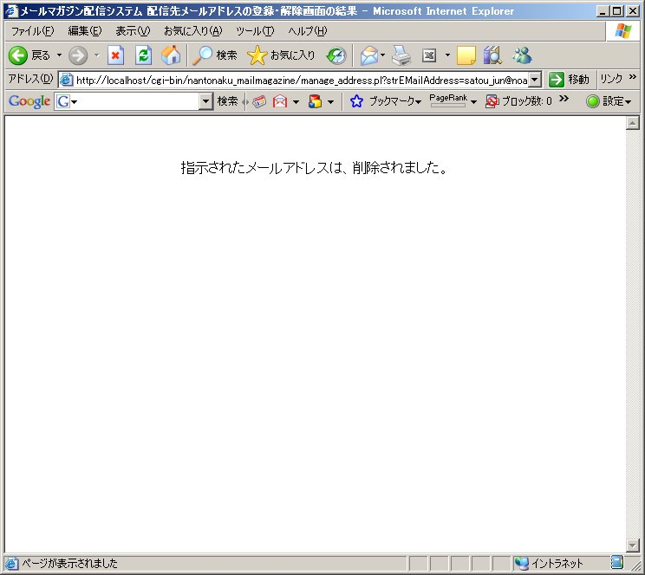

メールアドレス承認失敗画面
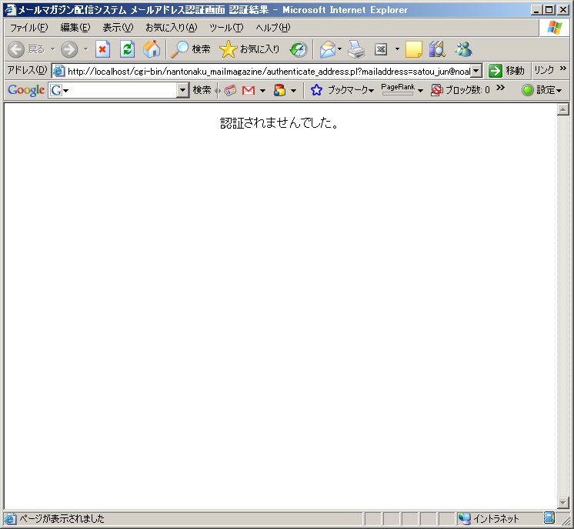

不正アクセスメッセージ画面
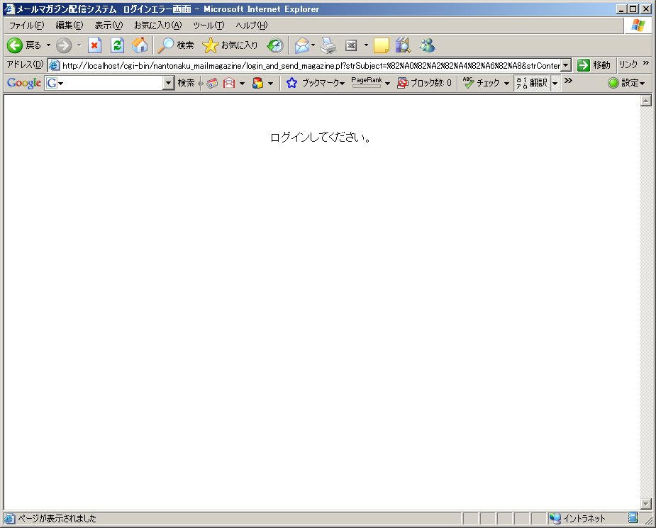

・正規の方法以外でメールマガジン送信機能にアクセスしようとした場合に表示される画面です。

